**МИНИСТЕРСТВО НАУКИ И ВЫСШЕГО ОБРАЗОВАНИЯ РОССИЙСКОЙ ФЕДЕРАЦИИ**

Федеральное государственное бюджетное образовательное учреждение

высшего образования

**«Сибирский государственный университет науки и технологий**

**имени академика М.Ф. Решетнева»**

Институт инженерной экономики

Кафедра информационно-экономических систем

ОТЧЕТ ПО ЛАБОРАТОРНОЙ РАБОТЕ №5

Разработка диаграмм классов и диаграмм динамики

тема

Преподаватель 13.11.2023 Овсянкин А.К.

подпись, дата инициалы, фамилия

Обучающийся БПЦ21-01, 211519021 13.11.2023 Цветков Л.С. номер группы, зачетной книжки подпись, дата инициалы, фамилия

Красноярск 2023

# **ВВЕДЕНИЕ**

**ВВЕДЕНИЕ** 2

**ДИАГРАММА КЛАССОВ** 2

**ДИАГРАММА ДИНАМИКИ** 4

# **ДИАГРАММА КЛАССОВ**

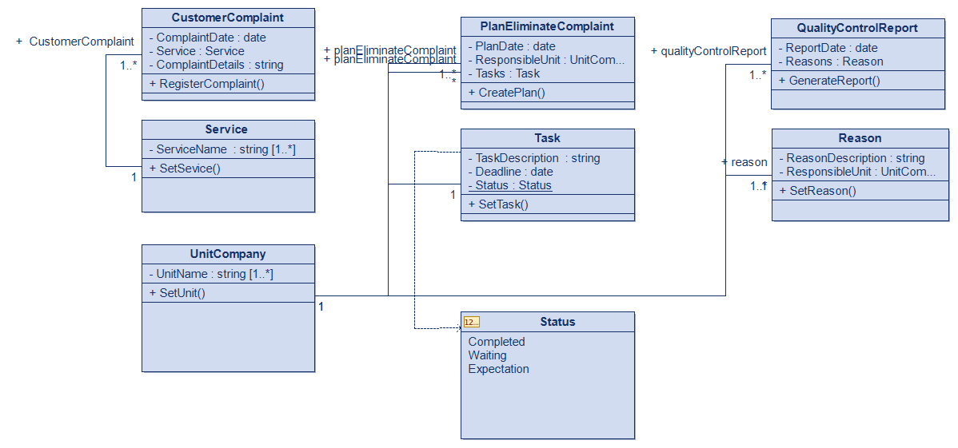

Рисунок 1 - Диаграмма классов контроля качества

1. Класс «CustomerComplaint» — это класс, хранящий в себе жалобы клиента. Полями этого класса являются:
   1. «ComplaintDate» – дата обращения, тип данных data;
   2. «Service» – в каком сервисе обратились, наследуется от класса «Service», который хранит в себе список сервисов;
   3. «ComplaintDetails» – описание жалобы клиента, тип данных string.
2. Класс «PlanEliminateComplaint» — это класс, который создаёт планы работ по устранению жалобы клиента. Полями этого класса являются:
   1. «PlanDate» – дата, когда был создан план работ, тип данных data;
   2. «ResponsibleUnit» – ответственное подразделение за выполнение работ, наследуется от класса «UnitCompany», хранящий в себе список подразделений;
   3. «Tasks» – описание плана работ, наследуется от класса «Task», хранящий в себе:
      1. «TaskDescription» – описание плана работ, тип данных string;
      2. «Deadline» – срок выполнения работ, тип данных data;
      3. «Status» – состояние выполняемых работ, наследуется от класса перечисления «Status».
3. Класс «QualityControlReport» — это класс, хранящий в себе отчёты контроля качества. Полями этого класса являются:
   1. «ReportDate» - дата отчёта, тип данных data;
   2. «Reasons» - причины жалобы клиента, наследуется от класса «Reason», хранящий в себе:
      1. «ReasonDescription» - описание причины жалобы клиента, тип данных string
      2. «ResponsibleUnit» – ответственное подразделение за выполнение работ, наследуется от класса «UnitCompany», хранящий в себе список подразделений.

# **ДИАГРАММА ДИНАМИКИ**

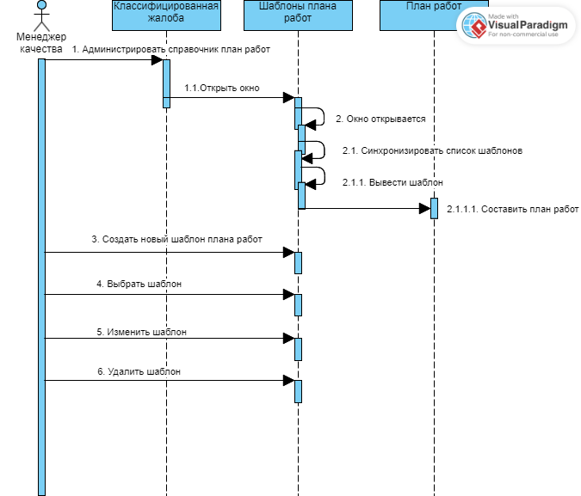

Рисунок 2 - Диаграмма динамики "План работ"

На диаграмме динамики «План работ» показано как менеджер качества может взаимодействовать с системой при создании плана работ по устранению причины жалобы клиента.

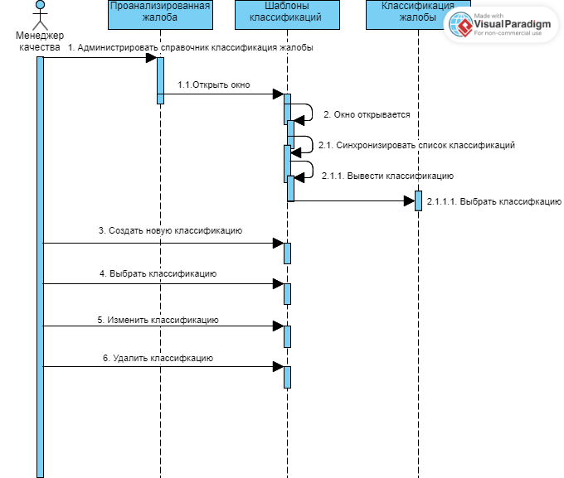

Рисунок 3 - Диаграмма динамики "Классификация"

На диаграмме динамики «Классификация» показано как менеджер качества может взаимодействовать с системой при классификации жалобы клиента по его анализу.